ESERCIZIO 01

LORENZO TRUDU 3H

INIZIO: 16/10/24 11:40

FINE: N/D

esercizio a

CODICE

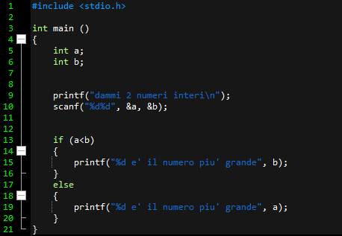

ESECUZIONE

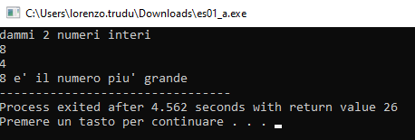

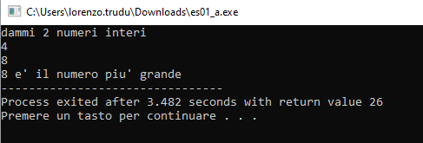

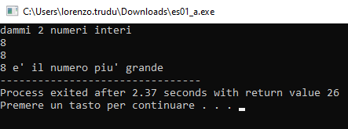

esercizio b

CODICE

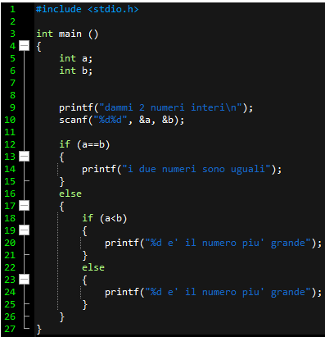

ESECUZIONE

